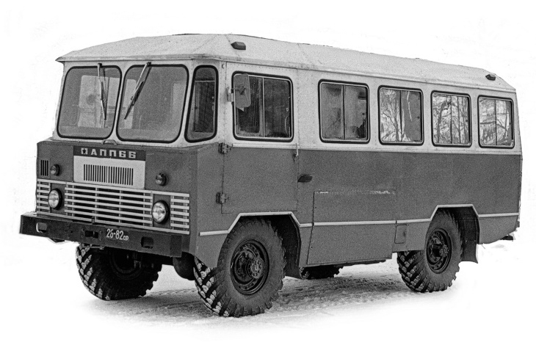
04-108 АПП-66 4х4 армейский пассажирский автобус вагонной компоновки на шасси ГАЗ-66-01/-11, дверей 1+2, мест 19+1, снаряженный вес 4.87 тн, полный вес 6.79 тн, ЗМЗ-66/-06 115/120 лс, 65 км/час, 600-700 экз., 172 ЦАРЗ МО СССР г. Воронеж, 1984-87 г.

Центральный автомобильный ремонтный завод № 172, с 1968 г. Центральный завод по ремонту автотракторной техники № 172, Министерства обороны СССР,
г. Воронеж.

АПП-66 (1984-87 г.) – серия модернизированных армейских многоцелевых пассажирских автобусов вагонной компоновки на шасси ГАЗ-66-01 и 66-11. Они представляют собой упрощенные, более удобные и практичные исполнения автобусов 38АС. Машины АПП-66 снабжались новым цельнометаллическим кузовом угловатых форм с широкой плоской передней стенкой с укороченным передком, плоскими лобовыми и узкими угловыми стеклами кабины в стиле базовых грузовиков, повышенной площадью остекления с увеличенной высотой боковых окон без форточек. Версии разных лет выпуска внешне отличались деталями передней облицовки. Вариант начала 1980-х годов имел снаряженную массу 4870 кг, полную – 6790 кг и развивал скорость по шоссе 65 км/ч.
В 1982 году конструкторским бюро 38 Опытного завода (г. Бронницы) была начата разработка автобуса повышенной проходимости нового поколения на замену морально устаревшему автобусу 38АС, производство которого велось еще с 1968 года. В 1983 году на 38 ОпЗ изготовили первый макетный образец нового автобуса АПП-66. После прохождения заводских испытаний, документацию на автобус передали на 172 ЦАРЗ (г. Воронеж). Там в 1984 году построили доработанный опытный образец на шасси ГАЗ-66-01 для приемочных испытаний, которые проведели осенью того же года в 21 НИИИ. Автобус имел кузов вагонного типа с каркасом из стальных труб, а наружная обшивка была сделана частично стальной, частично из алюминиевого листа. В автобусе имелись 24 пассажирских места (в т. ч. одно в кабине и два складных в салоне). С целью оптимальной развесовки по осям запасное колесо расположили в базе, в специальной выдвижной нише под полом. Однако кузов все равно оказался переутяжелен на 17,2% от максимальной допустимой нагрузки на шасси, а нагрузка на колеса — неравномерной. Это породило множество недостатков, как то малая скорость, большой износ деталей и агрегатов шасси, шумность в салоне, проходимость недостаточна, обзорность с места водителя и доступ к силовому агрегату ограничены.
Несмотря на это, автобус АПП-66 все же запустили в производство, сократив число мест до 18. АПП - 66 изготавливался только для нужд Министерства обороны СССР. С 1985 до 1987 года успели изготовить только 600-700. Причина оказалась достаточно банальной: АПП-66 как универсальный войсковой автобус обходится бюджету Минобороны слишком дорого, и назрела необходимость в поиске нового объекта производства. Было принято решение пойти по пути, свойственному для ведомственных предприятий тех лет, а именно: заменить полноценный автобусный кузов (при сохранении базового шасси) на фургон с пассажирским остекленным салоном двойного назначения для перевозки 18 пассажиров. Таким образом, завод по линии Министерства получил от Нефтекамского завода автосамосвалов комплект документации и оснастку на транспортное средство ТС-39641 на шасси ГАЗ-66-11. Эти вахтовки и сменили «на конвейере» в 1987 году автобусы АПП-66.
Продолжая развивать это направление, на заводе по заказу коммунальных и дорожных служб области изготавливали грузопассажирские варианты ТС-39641 с различной планировкой салона и грузового отсека, причем некоторые образцы изготавливались даже на шасси ГАЗ-53-12 и ГАЗ-3307. В 1996 г. появился санитарный автомобиль АС66-01МП на шасси ГАЗ-66-11, предназначенный для эвакуации 13 больных и раненых. Он оснащался кузовом, унифицированным с «вахтовкой» ТС-39641, но отличавшимся задними распашными дверьми и отсутствием боковой, и был аналогичен по комплектации с ранее выпускающимися машинами АС66М01.
Базовое шасси – ГАЗ-66-01 и 66-11
Количество пасажирских мест – 19
Снаряженная масса, кг – 4870
Полная масса, кг – 6790
Максимальная скорость движения, км/ч – 65
Контрольный расход топлива при 40км/ч, л/100км – 24,8
Габаритные размеры автомобиля с кузовом, мм
− длина − 6230
− ширина − 2500
− высота − 3680

ТЕХНИЧЕСКИЕ ХАРАКТЕРИСТИКИ АВТОМОБИЛЯ ГАЗ-66-11
Тип | Двухосный грузовой автомобиль
Грузоподъёмность | 4 000 кг
Разрешенная максимальная масса | 5 940 кг
Длина | 5 806 мм (с лебёдкой)
Ширина | 2 322 мм
Высота по тенту без нагрузки | 2 520 мм
Высота по кабине с полной массой | 2 490 мм
Колёсная база | 3 300 мм
Дорожный просвет | 315 мм
Колея передних колес | 1 800 мм
Колея задних колес | 1 750 мм
Радиус поворота | 9,5 м
Глубина преодолеваемого брода(по дну) | 0,8 м
Двигатель | ЗМЗ-66-06 восьмицилиндровый четырёхтактный,  с жидкостным охлаждением
Рабочий объём | 4 254 см³
Мощность | 120 л.с.
КПП | механическая 4-ступенчатая с синхронизаторами  на 3-й и 4-й передачах
Раздаточная коробка | С понижающей передачей  и отключаемым передним мостом
Привод | задний или полный
Колёса | специальные с разъёмным ободом  и бортовым кольцом 8,00-18; шины 12,00-18
Давление в шинах | 0,5-3 кг/см²
Макс. скорость с полной массой | 90 км/ч
Ёмкость топливных баков | 210 л
Контрольный расход топлива, л/100 км  при скорости 60 км/ч | 20
Марка топлива | бензин А-72, A-76, АИ-80
Ёмкость АКБ | 75 А·ч
Макс. ток автомобильного генератора | 85 А

